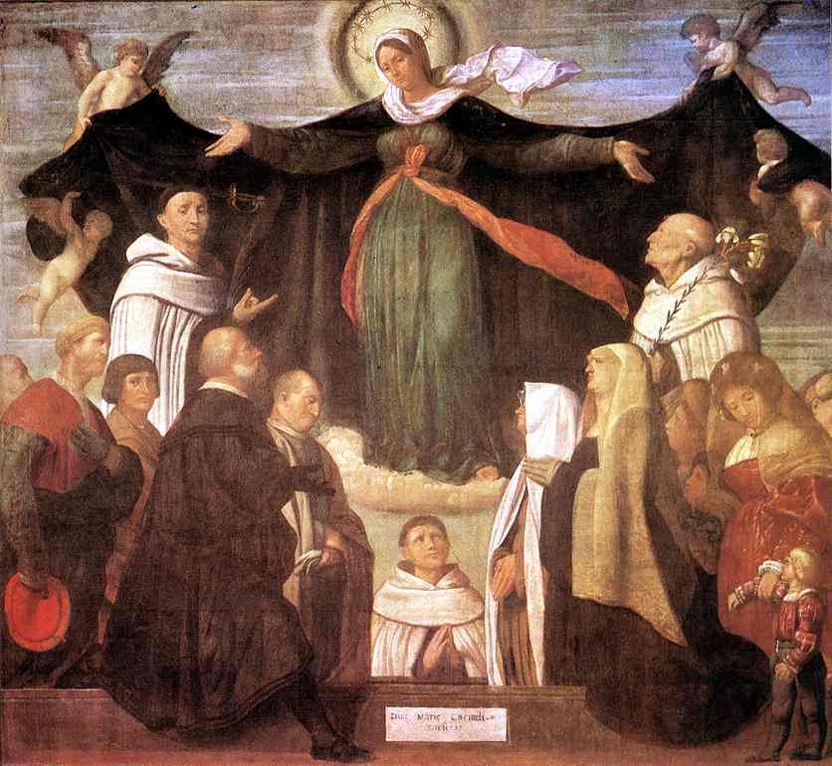
La Virgen de Carmel

EL ESCAPULARIO CARMELITA

"La devoción del escapulario del Carmen ha hecho descender sobre el mundo una copiosa lluvia de gracias espirituales y temporales” (Pío XII, 6-VIII-1950).

¿Qué es el Escapulario Carmelita?

El escapulario es un sacramental:

Un sacramental es un objeto religioso que la Iglesia haya aprobado como signo que nos ayuda a vivir santamente y a aumentar nuestra devoción. Los sacramentales deben mover nuestros corazones a renunciar a todo pecado, incluso al venial.

El escapulario, al ser un sacramental, no nos comunica gracias como hacen los sacramentos sino que nos dispone al amor a Dios y a la verdadera contrición del pecado si los recibimos con devoción.

Los seres humanos nos comunicamos por símbolos. Así como tenemos banderas, escudos y también uniformes que nos identifican. Las comunidades religiosas llevan su hábito como signo de su consagración a Dios.

Los laicos no pueden llevar hábito, pero los que desean asociarse a los religiosos en su búsqueda de la santidad pueden usar el escapulario. La Virgen dio a los Carmelitas el escapulario como un hábito miniatura que todos los devotos pueden llevar para significar su consagración a ella. Consiste en un cordón que se lleva al cuello con dos piezas pequeñas de tela color café, una sobre el pecho y la otra sobre la espalda. Se usa bajo la ropa. Junto con el rosario y la medalla milagrosa, el escapulario es uno de los mas importantes sacramentales marianos.

Dice San Alfonso Ligorio, doctor de la Iglesia: "Así como los hombres se enorgullecen de que otros usen su uniforme, así Nuestra Señora Madre María está satisfecha cuando sus servidores usan su escapulario como prueba de que se han dedicado a su servicio, y son miembros de la familia de la Madre de Dios."

Las promesas de salvación y de liberación Purgatorio aplicará a los que mueren usar el gran Escapulario Carmelita de la costumbre, el pequeño Escapulario, o la Medalla Escapulario. Cualquier persona que desee sumarse a la Cofradía deberá estar debidamente inscritos por un sacerdote que tiene las facultades para hacerlo. La mayoría de los sacerdotes reciben este poder general con las facultades que adquieren de sus diócesis. Aquellos que están matriculados siguen siendo los miembros de Cofradía de la vida y si alguien debe dejar de usar el Escapulario, incluso para un largo período de tiempo, no hay necesidad de una re-inscripción en la Cofradía. Igualmente, los nuevos escapularios no necesitan ser bendecido si el usuario ya se ha inscrito. En los casos de emergencia, durante la guerra, por ejemplo, los soldados y marineros se recibieron oficialmente en la Cofradía por simplemente llevar el Escapulario y recitar algunas oraciones a la Virgen, como tres Ave Marías.
Existen algunas directrices relativas a los pequeños escapulario que sí debe observarse además de los requisitos de inscripción.
• El Escapulario debe ser de tejidos de lana.
• Su color puede ser cualquier sombra entre marrón y negro, pero preferiblemente de color marrón.
• Se debe rectangular en forma de dos piezas de la tela conectados por cable, cadena, o la cadena.
• Debe ser usado durante el hombro para descansar en la parte frontal y trasera del cuerpo.
• Puede ser decorado con imágenes o diseños, pero esto no es necesario.

Imposición del Escapulario

La imposición se hace con el escapulario de lana. Después de la ceremonia puede sustituirse con una medalla escapulario. Los requisitos de esta devoción tanto para la medalla como para el escapulario son:
• Tenerlo impuesto y llevarlo habitualmente.
• Guardar castidad conforme al estado de cada uno.
• Rezar diariamente tres Avemarías o siete Padres Nuestros con Avemaría y Gloria, o el Oficio Parvo o el Oficio Divino.
Esta devoción a la Santísima Virgen ha de ayudarnos a ser más piadosos; nunca debemos ampararnos en ella para vivir una vida de indiferencia religiosa.
V. Nuestro auxilio en el nombre del Señor.
R. Que hizo el cielo y la tierra.
V. El Señor esté con vosotros.
R. Y con tu espíritu.
V. Oremos.
Señor Jesucristo, Salvador del género humano, santifica con tu diestra este hábito, que por amor a Ti y a tu Madre, la Virgen María del Monte Carmelo, va a llevar con toda devoción tu siervo para que con la intercesión de tu misma Madre, sea defendido del maligno enemigo y persevere en tu gracia hasta el día de su muerte. Que vives y reinas por los siglos de los siglos.
R. Amén.
El Sacerdote rocía con agua bendita el escapulario y, mientras lo impone, dice:
V. Recibe este hábito bendito y ruega a la Santísima
Virgen que, por sus méritos, lo lleves sin mancha de pecado, te defienda de toda adversidad y te conduzca a la vida eterna.
R. Amén.
V. Yo, en virtud de la potestad concedida, te recibo para que puedas participar de todos los bienes espirituales que por la misericordia de nuestro Señor Jesucristo han sido concedidos a los religiosos del Monte Carmelo. En el nombre del Padre, y del Hijo, y del Espíritu Santo.
R. Amén.
V. Bendígate el Dios omnipotente, creador del cielo y tierra, que se ha dignado que formes parte de la Cofradía de la Bienaventurada Virgen María del Monte Carmelo; a ella suplicamos que, en la hora de tu muerte, aplaste la cabeza del demonio y que consigas la palma y la corona de la eterna bienaventuranza.
Por Cristo nuestro Señor.
R. Amén.

